

ТЕХНИЧЕСКИЙ ПАСПОРТ ИЗДЕЛИЯ

Полотенцесушитель электрический (ПСЭ)

Товар сертифицирован

Паспорт является гарантийным талоном.
Проверяйте правильность заполнения
ИНСТРУКЦИЯ ПО УСТАНОВКЕ И ЭКСПЛУАТАЦИИ ПОЛОТЕНЦЕСУШИТЕЛЯ BOHEME АРТ.721

- Внимательно ознакомьтесь с инструкцией перед установкой.
- Установка полотенцесушителя должна проводиться только профессионалами.
- Распаковывайте изделие аккуратно.

Перчатки
Молоток
Карандаш
Сверло
Дрель
Рулетка
Уровень
Отвертка
Необходимые инструменты

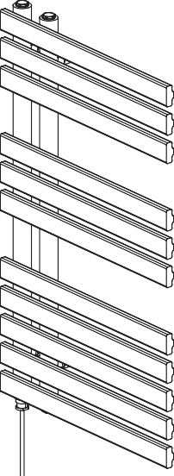
Полотенцесушитель

 Крепежные трубки



Декоративная крышка
x1
 | Washer | x4
 | Masonry Wall Plug (St4.8*60) | x4
 | Expansion Pipe (Φ8*60) | x4
 | Cone Point Set Screw M5 | x1
 | Flat End Screw M5 | x1
 | Screw (M5*12 ) | x4
 | Cross Recessed Countersunk Head Screw (M6*25 ) | x4
 | Internal Hexagonal Wrench (S2.5x60) | x1
 | Tapping Screw (St4*30) | x2
 | Expansion Pipe (Φ8*36.5) | x2



Закругленная труба x1

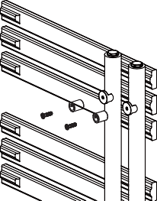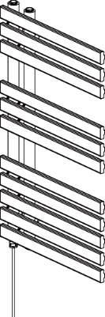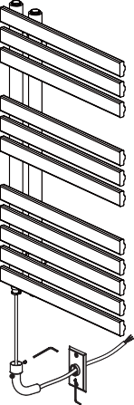

Шаг1. Закрепите крепежные трубки к полотенцесушителю с помощью винтов
Шаг2. Пропустите провода сквозь закругленную трубу и декоративную крышку. Закрепите с помощью шестигранного ключа.



Шаг3. Приложите полотенцесушитель к стене, проверьте с помощью уровня. Отметьте 4 места крепления крепежных трубок и декоративной крышки на стене.
Шаг4. Просверлите отверстия в стене.

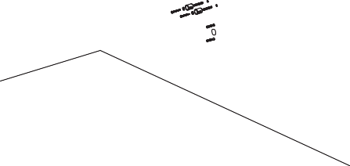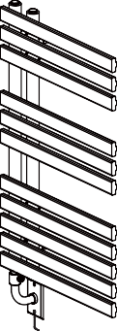

Шаг5. Закрепите крепежные трубки на стене.
Шаг6. Отсоедините декоративную крышку от полотенцесушителя.
Шаг7. Установите декоративную крышку на стене.

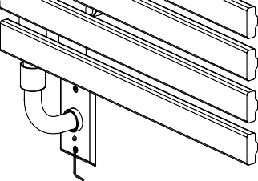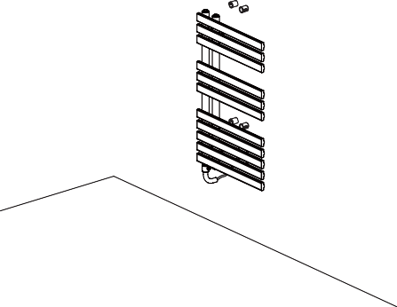
Шаг8. Пропустите провода сквозь декоративную крышку. Установите полотенцесушитель на стену и закрепите к крепежным трубкам. Закрепите декоративную крышку и закругленную трубу.

Руководство по эксплуатации

Основные данные:
  - Требования по электросети: AC230V/50HZ
  - Температурный диапазон: 7 ～ 40℃
  - Временной диапазон: 24-часовая система
  - Диапазон по дням: Настройка на экране 1~7 дней
  - Вид обработки - полировка, гальваника, ионно-плазменное напыление, покраска.

ЭКРАН LCD

Отображаемые значки на экране:


  - Комфортный режим: Настройка дневной температуры устанавливается индивидуально, отображается при нажатии  , температурный диапазон 7℃～ 40℃.
  - Экономичный режим: Настройка ночной температуры устанавливается индивидуально, отображается при нажатии  , температурный диапазон 7℃～ 40℃.
  - Режим разморозки: температура зафиксирована на 7℃, отображается при нажатии  , температуру невозможно изменить.
  - Режим выбора времени: Значок  .
  - Полное отключение, Значок  .
  - Принудительный нагрев: температура нагрева не регулируется, значок  .
  - Дисплей отображения настройки времени и температуры: Значок  .
  - Функция нагрева: Статус работы нагревательного элементы, значок  .


  - Блокировка от детей: Значок
  - Часовая шкала: настройка времени 0-23 часа, значок

Остальные значки:





Вкл. Функц.клавиши Добавить убавить принудительный нагрев

Настройки режимов:
  - Включение: короткое нажатие
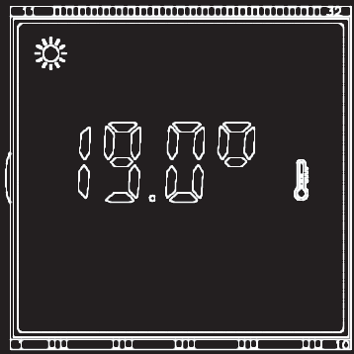
  - Комфортный режим :Температура по умолчанию 19℃:
Для настройки температуры используйте короткое нажатие или
Короткое нажатие переводит в Экономичный режим;
  - Экономичный режим : Температура по умолчанию 15.5℃:
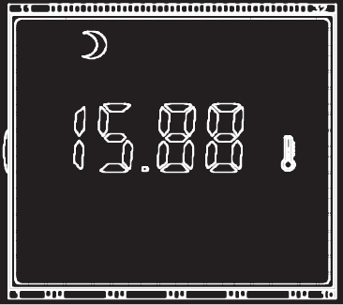

Для настройки температуры используйте короткое нажатие или
Короткое нажатие переводит в Режим разморозки;
Режим разморозки : Температура по умолчанию 7℃:

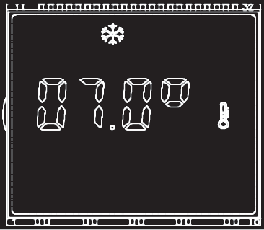
Температуру в режиме разморозки невозможно изменить.
Короткое нажатие переводит в Режим настройки времени работы;

  - Режим настройки времени работы : Возможна настройка времени работы по дням недели, а также настройка суточной работы. Для правильной настройки не забудьте настроить актуальное время.
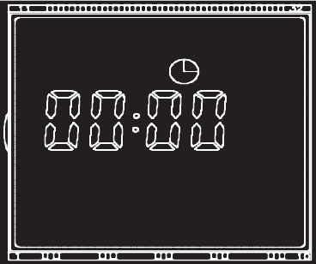

    - Настройка времени: При первичной настройке времени «моргает» "00:00, нажмите и держите 3 секунды значок Затем начнет «моргать» значок часов "00"
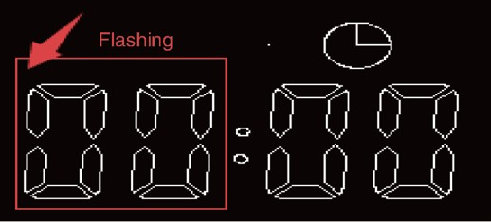

Для настройки часов используйте Короткое нажатие или

Короткое нажатие переводит в Режим настройки минут, «моргает» "00"
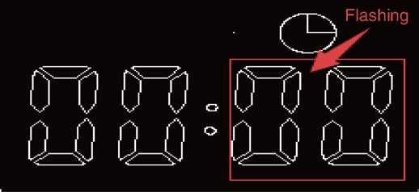

Для настройки часов используйте Короткое нажатие или
Короткое нажатие переводит в Режим настройки недельной работы

    - Режим настройки недельной работы


Для настройки дней используйте Короткое нажатие или
Цифра- 1 значит Понедельник, а 7-, соответственно, Воскресенье
Короткое нажатие переводит в Режим настройки суточной работы
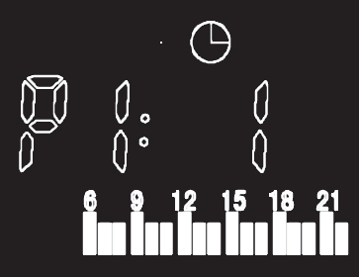
    - Режим настройки суточной работы:

Настройки суточной программы (P1-P9), отражаются на временной шкале(Значок показывает, что в данное время установлен Комфортный режим и это отражено на часовой шкале. Значок показывает, что в данное время установлен Экономичный режим.
P1: Комфортный режим 6:00-22:00 (Экономичный режим в остальное время)
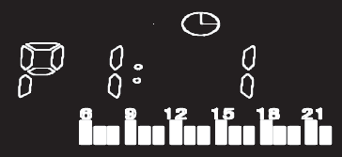
P2: Комфортный режим 19:00 to 6:00 (Экономичный режим в остальное время)
P3: Комфортный режим 06:00-09:00 и 16:00-22:00 (Экономичный режим в остальное время)
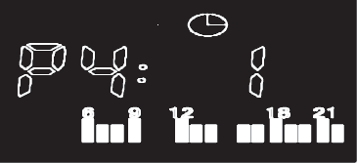
P4: Комфортный режим 6:00-9:00, 12:00-14:00 и 16:00-22:00 (Экономичный режим в остальное)


P5: Экономичный режим 00:00-24:00

P6: Комфортный режим 00:00-24:00
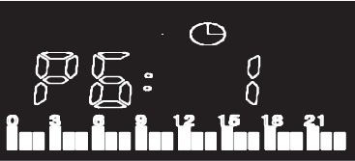
P7: Комфортный режим 16:00-22:00 (Экономичный режим в остальное время)
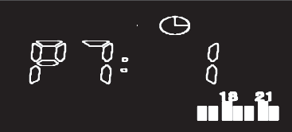
P8: Комфортный режим 6:00-12:00 и 22:00-23:00 (Экономичный режим в остальное время)
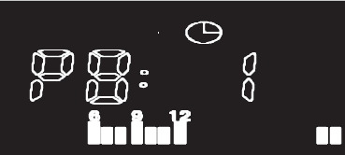

P9: Комфортный режим 8:00-17:00 (Экономичный режим в остальное время)
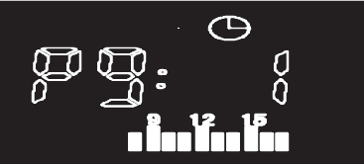
Короткое нажатия значка после настройки программ для Понедельника и дает возможность настройки программ для Вторника-Субботы

После настройки программ короткое нажатие значка запускает режим работы.
Режим принудительного нагрева : При работающем полотенцесушителе короткое нажатие запускает Усиленный режим. Short press , Усиленный режим может быть настроен на 30мин, 60мин, 90мин и 120мин работы. Для настройки времени используйте Короткое нажатие или
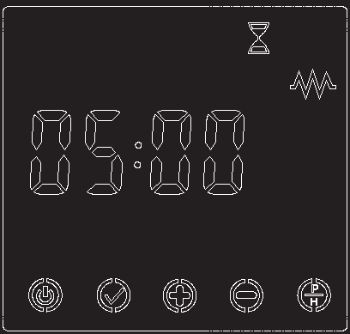
  - Обратный отсчет идет по-минутно. После завершения обратного отчета устройство вернется в предыдущий режим работы.
  - Блокировка от детей : Одновременное нажатие на 3сек. значков  включает режим блокировки от детей
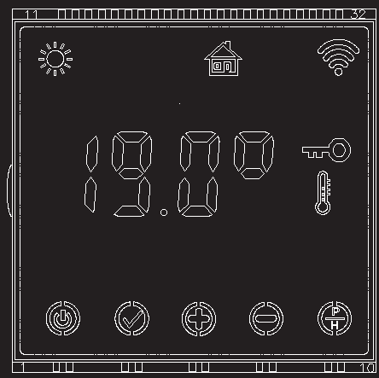
Долгое одновременное нажатие отключает режим блокировки；

Возврат к фабричным настройкам:
Долгое нажатие 10сек значка приводит к возврату к фабричным настройкам. Экран горит 3сек и отключается. Нажмите значок для перезапуска, 1. При фабричных настройках температура Комфортного режима 19℃, температура Экономичного режима 15.5℃.

- Для сохранения полировки поверхности запрещается применять абразивные и иные агрессивные моющие средства. Для ежедневного ухода за изделиями с покрытием Хром используйте исключительно нейтральные чистящие средства, либо специальные средства для очистки Хромированных смесителей. Для ежедневного ухода за изделиями с покрытием цвета Бронза, золото, белый, черный и др. используйте только мягкую тряпочку, смоченную в мыльном растворе. После чего протрите изделие чистой мокрой тряпочкой и вытрите насухо.
Не используйте:
абразивные, царапающие материалы и губки, тряпочки на основе микроволокон, чистящие средства с летучими кислотами, например, соляную или уксусную кислоты, порошки с твердыми частицами, отбеливающие средства, хлорсодержащие вещества, щелочи, Cilit и т.д.
Использование вышеуказанных средств ведет к нарушению покрытия и отказу в Гарантийном обслуживании изделия.

Гарантийные обязательства
Изготовитель гарантирует работоспособность полотенцесушителя в течение 10 лет со дня продажи при условии соблюдения правил монтажа, эксплуатации, а также условий хранения и транспортировки изделия.
Производитель не дает гарантии на комплектующие: заглушки, прокладки, эксцентрики, вентили.
Покупатель может использовать комплектующие (заглушки, прокладки, эксцентрики, вентили), предложенные производителем, или приобрести их самостоятельно.
Срок эксплуатации полотенцесушителя не ограничен.

В гарантийном обслуживании может быть отказано:
- при несоблюдении правил монтажа, при осуществлении монтажа несертифицированными специалистами;
- при нарушении схемы подключения;
- при несоблюдении правил хранения, транспортировки и эксплуатации;
- при ремонте или переделке изделия посторонними лицами;
- при механических повреждениях;
- при воздействии химических веществ;
- при несоблюдении правил ухода, см. пункт 5.7.
- при выходе полотенцесушителя из строя по вине владельца, при использовании полотенцесушителя не по его функциональному назначению;
- при повреждении полотенцесушителя, вызванном стихией, пожаром, бытовыми факторами;
- при наличии признаков электрокоррозии.

Полотенцесушитель, вышедший из строя в течении гарантийного срока, подлежит возврату с приложением паспорта со штампом ОТК и гарантийного талона с отметкой о продаже, акта ввода (приемки) изделия в эксплуатацию, а также заполненного акта возврата изделия через розничную сеть торговли в полной комплектации и с указанием причины возврата. В случае отсутствия отметки о продаже через сеть розничной торговли гарантийный срок отсчитывается со дня изготовления изделия.

ГАРАНТИЙНЫЙ ТАЛОН
С правилами монтажа и эксплуатации ознакомлен. С гарантийными обязательствами производителя согласен.
К внешнему виду и комплектации изделия претензий нет.

Торгующая организация (магазин)

Телефон №
Адрес: М.П.
Наименование изделия
Дата продажи « » 20 г.
Покупатель / / _{Подпись}
Ф.И.О.
Продавец / / _{Подпись}
Ф.И.О.

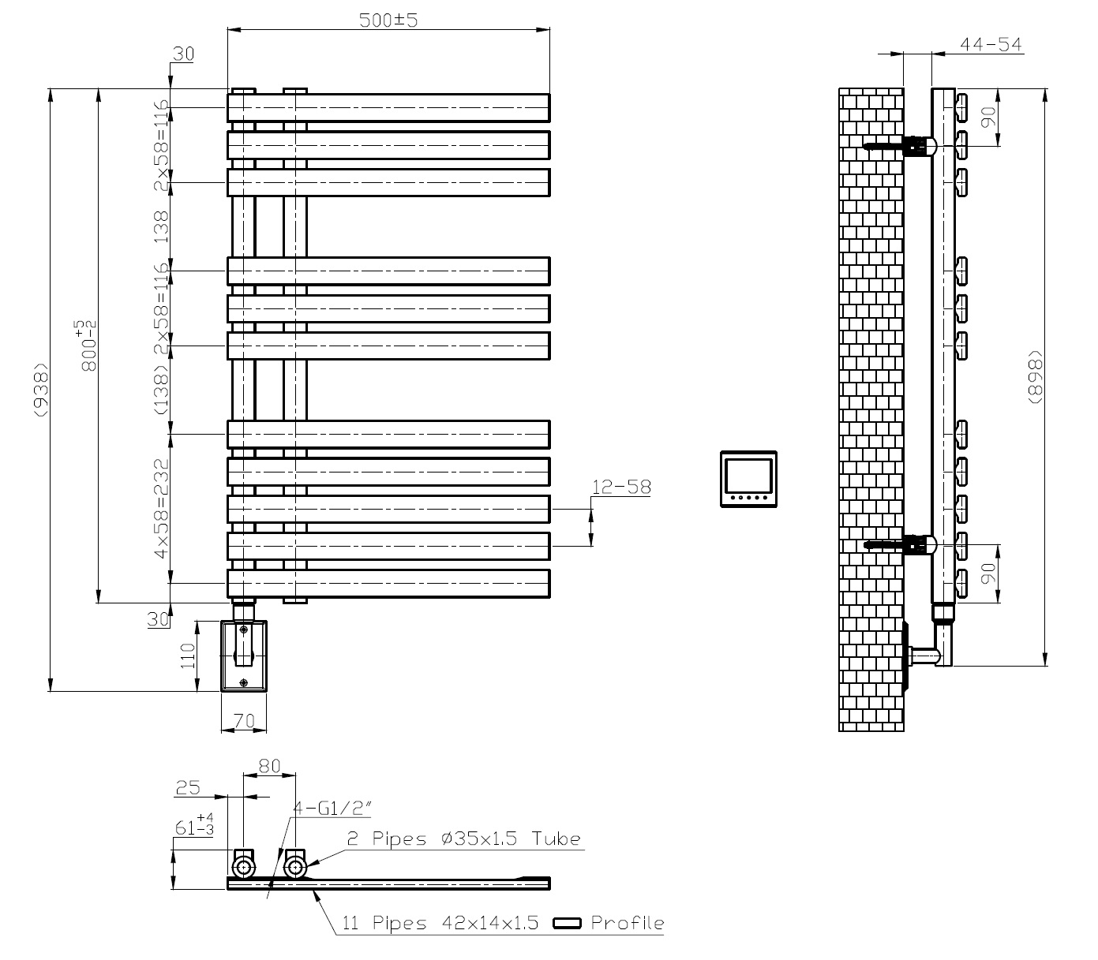

Схема подключения к терморегулятору

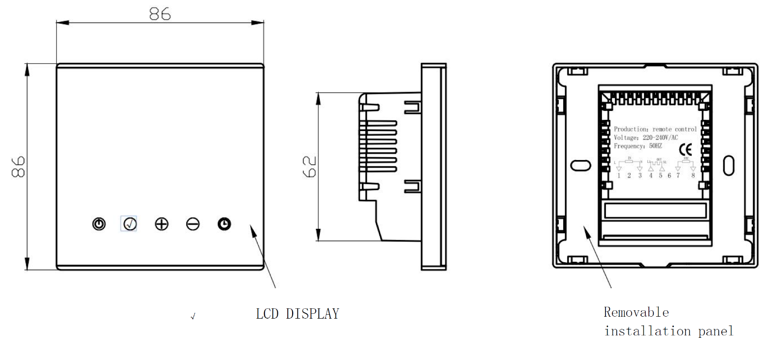
Вход от электросети
1 - фаза
3 - ноль
Земля (соединить вместе)
Выход питания
полотенцесушителя
4- фаза
5 - ноль
К полотенцесушителю
От электросети

